Правила безопасности при использовании пиротехники

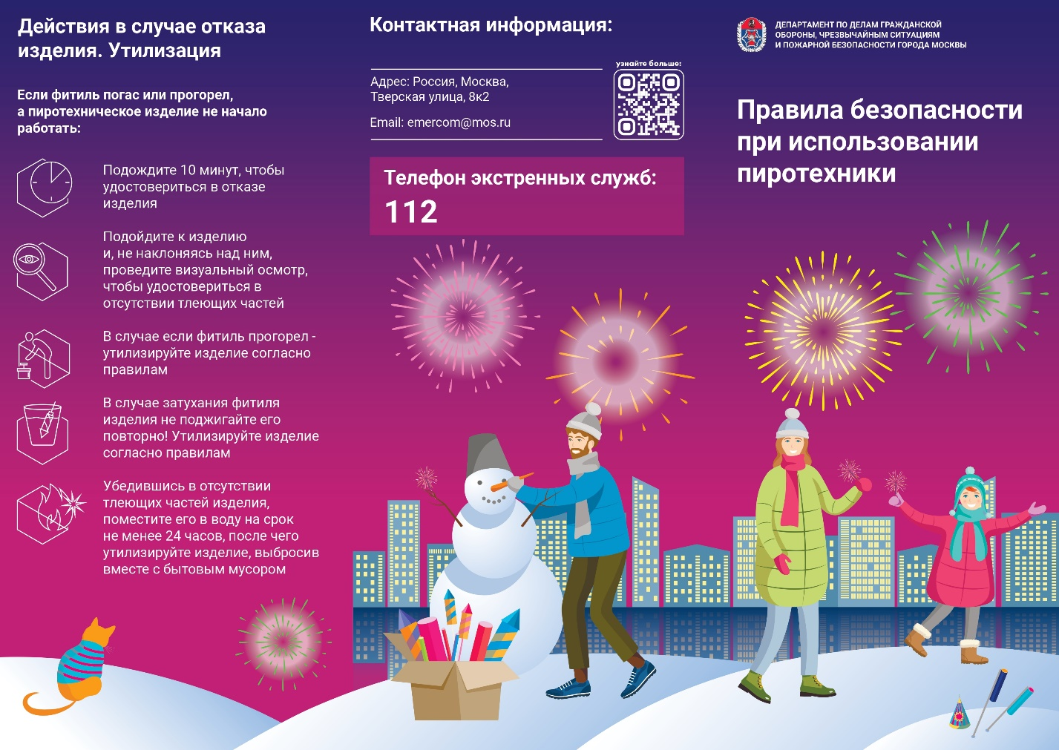

Новый год - один из самых красивых и радостных праздников для многих. В преддверии этого праздника любители ярких впечатлений приобретают пиротехнические средства. Но такие «взрывающиеся и искрящиеся игрушки» требуют строгого и правильного обращения, ведь где есть искра, там может быть огонь и пожар.
С целью исключить травмы и материальный ущерб жителей Управление по ЮЗАО Департамента ГОЧСиПБ рекомендует всем ознакомиться с общими правилами пользования пиротехническими изделиями:
- Для начала нужно заранее определить место запуска фейерверка:
- пиротехнические изделия следует запускать вдали от жилых домов и построек. Нельзя запускать изделия при сильном или порывистом ветре
- размер площадки должен соответствовать максимальному размеру опасной зоны, указанной в инструкции
- над площадкой не должно быть деревьев, линий электропередач и других преград
2) Нужно определить место расположения зрителей за пределами опасной зоны
3) Установить фейерверк нужно на твёрдую и ровную поверхность, закрепив основание землёй или плотным снегом. Это позволит избежать возможного опрокидывания изделия
4) Зажигание изделий:
- при поджоге изделия не держите его в руках и не наклоняйтесь над ним
- поджигайте фитиль с расстояния вытянутой руки
- после окончания работы изделия не подходите к нему минимум 10 минут
- в случае затухания фитиля изделия не поджигайте его повторно! Утилизируйте изделие согласно правилам.

